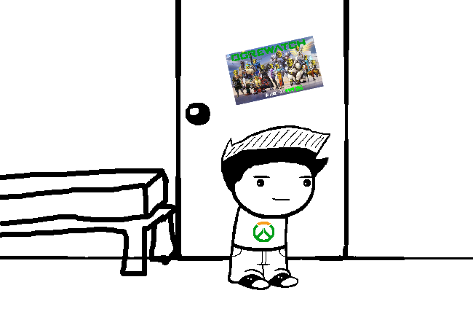
Ein junger Mann steht in seinem Zimmer. Zufälligerweise ist der heutige Tag,
der 17. Oktober 2016, der 15. Geburtstag dieses jungen Mannes.

Auch wenn es 15 Jahre her ist, dass ihm sein Leben geschenkt wurde,
wird er erst heute einen Namen kriegen. Was wird der Name dieses jungen Mannes sein?


[1] > Namen eingeben

[2] > Nochmal versuchen

[3] > Statusbericht

Dein Name ist Jesus. Du spielst gerne Videospiele wie CS:GO, vor allem auf
MLG-AWP-no-scope-360-xXx-Servern, Ogrewatch und Brawljhala.
Heute wirst du aber nicht viel Zeit haben diese Spiele zu spielen, denn wie bereits erwähnt ist heute dein 15. Geburtstag und deine Mutter meinte einfach so, ohne deine Erlaubnis, eine Geburtstagsfeier mit deinen Freunden zu organisieren.
Sie sagte ihr werdet heute eine fucking Schnitzeljagd im fucking Königsforst,
einem Wald am Rand von Köln, machen. Wie sie auf so eine Idee kommt und warum sie denkt,
dass es eine gute Idee ist unschuldige Schnitzel zu jagen ist für dich nicht nachzuvollziehen.
Deine Mutter ist allerdings, im Gegensatz zu dir, sehr religiös, daher auch dein Name,
also könnte es sein, dass sie wieder eine Vision hatte als sie BibelTV gekuckt hat.

[4] > Jesus: Bereite dich auf die Jagd vor

Du bist dir nicht sicher wie du dich auf die Jagd vorbereiten sollst, deine Mutter wird die
Jagdausrüstung wahrscheinlich selbst mitbringen. Und bevor du weißt welche Waffe ihr zum
Jagen benutzen werdet kannst du auch nicht üben sie zu benutzen.

[5] > Jesus: Hol das Feuerzeug aus der Schublade

Du denkst dir, wenn wir schon im Wald sein werden kann ein Feuerzeug nicht schaden. Du meinst,
was soll schon schiefgehen? Waldbrände sind ein Mythos. Außerdem kannst du es benutzen um
die Schnitzel hinterher zu braten. Gebratene Schnitzel schmecken immer besser.
Du steckst das Feuerzeug in deine Hosentasche.

[6] > Jesus: Such nach anderen nützlichen Sachen in deinem Zimmer

Du schätzst es wäre wohl eine gute Idee deinen Kompass mitzunehmen. Er könnte dir, zusammen mit deinen Pfadfinderskills, ja helfen dich im Wald zu orientieren. Du steckst ihn in deine Hosentasche.

Ein Stift könnte auch helfen, falls du dir irgendwelche Notizen machen musst.
Du nimmst den Füller aus deiner Federmappe und steckst ihn in deine Hosentasche.

[7] > Jesus: Verlass dein Zimmer

Du kannst dein Zimmer nicht verlassen. Deine Mutter hat dich eingeschlossen, weil sie
Vorbereitungen treffen wollte.


[8] > Jesus: Starte deinen Computer
Du startest deinen Computer und meldest dich an.

[9] > Jesus: Öffne Discord und schau, wer online ist

Cave ist online und spielt alleine Ogrewatch.
Kenste spielt Clicker Heroes, weil er ein Suchti ist.
Davdus spielt Zahltag 2, wahrscheinlich mit seinen Freunden.

[10] > Jesus: Schreib Kenste auf Steam an

Davdus ist nicht zu erreichen und für Ogrewatch hast du keine Zeit, die einzige Hoffnung ist, dass
Kenste auf dich reagiert, obwohl er Clicker Heroes an hat und wahrscheinlich im Bett liegt.

------------------------------------------------------Steamlog------------------------------------------------------
Mokwaii7: Hi
Mokwaii7: Lust auf Brawljhala?
DerKenste: Graf, wir müssen das nicht so oft spielen, es ist buchstäblich ein Fighting Game mit einem Charakter, so wird es zu schnell langweilig. Außerdem liege ich im Bett.
Mokwaii7: wenn du im bett liegen würdest würdest du keine so langen antworten schreiben
DerKenste: Habe meine Tastatur mitgenommen, damit ich nicht aufstehen muss.
Mokwaii7: Wow, kein Wunder das du keine Freundin hast
DerKenste: OMG, ich komm' ja schon.
------------------------------------------------------Steamlog------------------------------------------------------

Es funktioniert jedes Mal.

[11] > Jesus: Betritt Kenste‘s Lieblingschannel

Du betrittst den MEMEMASTERCHANNEL. Kenste folgt nach wenigen Sekunden.

------------------------------------------------Discordlog (Sound)------------------------------------------------
Mokwaii7: Rat mal welcher Tag heute ist.
DerKenste: Heute ist Montag.
Mokwaii7: WOW. Ich habe heute Geburtstag, du Spasti.
DerKenste: Warte, das heißt ja heute ist der Weltuntergang!
Mokwaii7: ...
Nostradamus: So, jetzt bin ich vorbereitet. Heute ist endlich der große Tag! Mein Manuskript, das den Weltuntergang beschreibt, kann endlich veröffentlicht werden!
Mokwaii7: ..........
Nostradamus: OMG, ich muss es direkt in den Weltuntergangstextchannel schicken, den Cave für mich gemacht hat!
Mokwaii7: ...Wollten wir nicht Brawljhala?
Nostradamus: Du hältst dieses schlechte Spiel für wichtiger als den fucking Weltuntergang? Ich arbeite seit Monaten dran.
Mokwaii7: Ich muss aber gleich offline!
Nostradamus: Hä, bist du nicht gerade erst online gekommen?
Mokwaii7: Ja, meine Mutter meinte so 'ne dumme Schnitzeljagd zu machen, weil mein Geburtstag ist... Muss deswgen gleich schon wieder weg.
Nostradamus: Oh mein Gott, die armen Schnitzel! Die haben doch auch Rechte...
Mokwaii7: Habe ich mir auch schon gedacht. Ich kann einfach keinem Schnitzel schaden.
Nostradamus: Ich habe das passende Meme für diese Situation, warte...
------------------------------------------------Discordlog (Sound)------------------------------------------------
------------------------------------------------------Steamlog------------------------------------------------------
DerKenste: https://i.imgflip.com/19y5jd.jpg
------------------------------------------------------Steamlog------------------------------------------------------
------------------------------------------------Discordlog (Sound)------------------------------------------------
Mokwaii7: Alter, wie findest du diesen Scheiß immer so schnell?
Nostradamus: Was soll ich sagen, sie nennen mich eben nicht umsonst den MemeMaster.
Mokwaii7: Nur du nennst dich so.
Nostradamus: Graf, respektiere meine Titel. Ich bin ein ehrenhafter Mann und ich verdiene Respekt.
Mokwaii7: Nein. Du hast keine Ehre und du verdienst bestimmt auch keinen Respekt.
Nostradamus: ONE V ONE MICH SOFORT DU HURENSOHN!
Mokwaii7: Ja, dann starte halt endlich Brawljhala.
Nostradamus: Warte, ich will bei Clicker Heroes noch zu Zone 4200 kommen bevor die Welt untergeht.
Mokwaii7: Du kannst es auch im Hintergrund offen lassen. Außerdem hast du noch genug Zeit, wenn ich weg bin. Und jetzt komm.
Nostradamus: Ok, du hast recht.
Mokwaii7: Join meiner Lobby.
------------------------------------------------Discordlog (Sound)------------------------------------------------
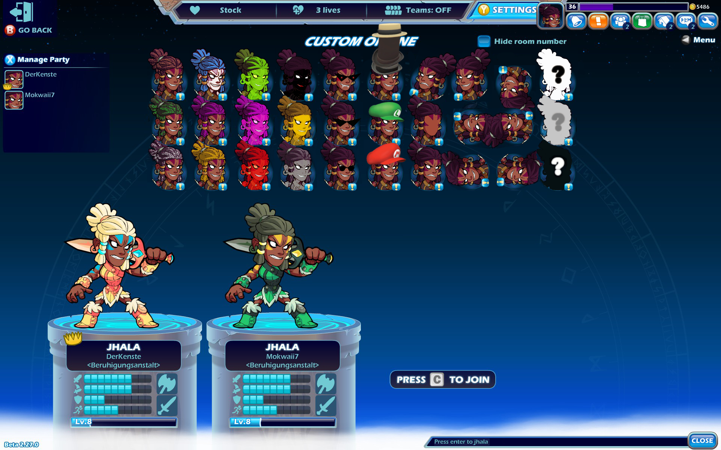
------------------------------------------------Discordlog (Sound)------------------------------------------------
Mokwaii7: Alter, du bist so ein Tryhard.
Nostradamus: Nee, ich bin einfach besser als du.
Mokwaii7: ...Warum habe ich dich jemals angeschrieben?
Nostradamus: Weil ich dein Gott bin?
Mokwaii7: Naja, Gott existiert nicht, so wie deine Freundin.
Nostradamus: OMG, nee, jetzt tryharde ich!
Mokwaii7: Machst du doch eh die ganze Zeit schon.
Nostradamus: TRIGGER MICH NICHT!
------------------------------------------------Discordlog (Sound)------------------------------------------------

Du gewinnst die Runde mithilfe deiner Mindgames, aber du hörst wie deine Mutter dich ruft.

[12] > Jesus: Fahre deinen PC herunter

Du fährst deinen PC herunter, ohne dich von Kenste zu verabschieden. Du hörst, wie deine Mutter deine Tür aufschließt, und sagt, dass ihr jetzt losfahrt und dass sie beim Auto auf dich wartet.

[13] > EK: Nenn ihn Graf statt Jesus

EK gibt zu, dass das eine gute Idee ist und wird Jesus von nun an als Graf bezeichnen.

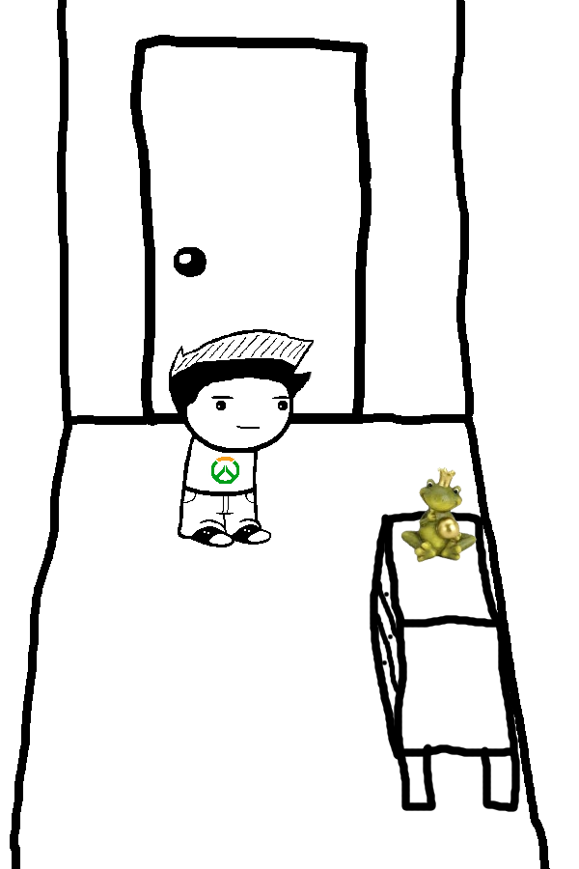
[14] > Graf: Geh auf den Flur
[15] > Graf: Betrachte Froschfigur

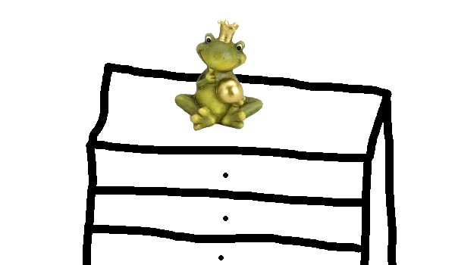
Du hasst Frösche. Du kannst sie nicht ausstehen. Sie sind einfach widerlich. Immer wenn du einen Frosch siehst hoffst du er erstickt an der nächsten Fliege, die er verschluckt.
Kurz gesagt triggern sie dich und jetzt hat deine Mutter dieses Ding dahin gestellt.

[16] > Graf: Dreh dich um

Du kannst es einfach nicht mehr sehen und drehst dich um. 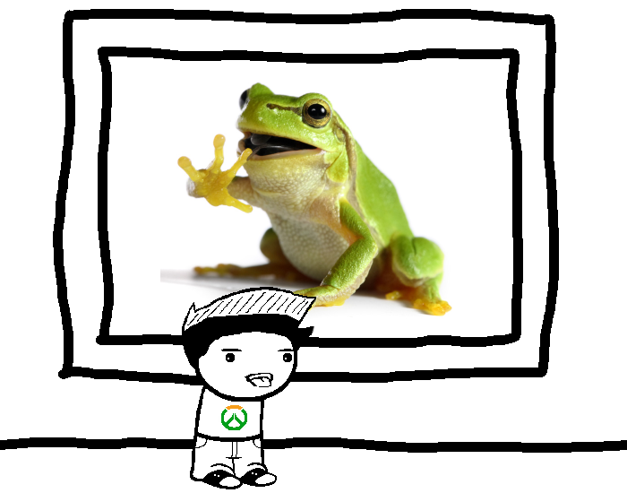
OH MEIN GOTT!

[17] > Graf: Renn zum Auto

Du rennst so schnell du kannst zum Auto und ignorierst die Leute auf den Gängen die dich anstarren.

[18] > Graf: betritt das Vehikel

------------------------------------------------------Dialoglog------------------------------------------------------
GM: Warum bist du so außer Atem?
Graf: Weil ich gerannt bin, hast du das nicht gesehen?
GM: Hä, nee warum bist du bitte gerannt?
Graf: ...Ähm, Weil ich schnell hier sein wollte damit wir pünktlich ankommen...
GM: Was hast du zu verbergen?
Graf: Nein, was hast du zu verbergen? Du feierst ohne Erlaubnis meinen Geburtstag, in einem fucking Wald, und du machst überall Frösche hin.
GM: Erzähl' ich dir später.
Graf: Wow, danke für diese ausführlichen Antworten.
GM: Kommen wir auf dich zurück: Was hast du zu verbergen?
Graf: Nichts?
GM: Ach komm schon, du brauchst mir nichts zu verheimlichen.
Graf: Aber du mir schon?
GM: Touché.
GM: Wie gesagt, warte einfach 'ne Weile ab, ich erzähl' dir das später.
Graf: Du bist manchmal echt komisch.
GM: Danke.
Graf: Das war kein Kompliment.
GM: Werd' lieber nicht frech hier junger Mann, oder willst du wieder PC-Verbot?
Graf: WOW, ok, dann halt nicht.
------------------------------------------------------Dialoglog------------------------------------------------------

[19] > SPRING AUS DEM FAHRENDEN AUTO

Nein?! Das ist die dümmste Idee, die du jemals hattest. Du hast keine Ahnung wie du auf so einen Bullshit kommst.

[20] > Kenste: Lade den Weltuntergang hoch

Du kannst Kenste keine Befehle geben, denn du bist nicht Kenste.

[21] > Graf: Sei der Kenste

Du versuchst "der Kenste" zu sein, aber du schlägst fehl, denn es ist noch zu früh dafür.
Ihr seid inzwischen beim Wald angekommen.

[22] > Graf: Verlasse das Automobil

Du verlässt das Automobil und schaust dich um. Du siehst deine Freunde, wie sie über irgendwas reden und gehst zu ihnen.

------------------------------------------------------Dialoglog------------------------------------------------------
Graf: Hey, was macht ihr gerade so?
Marcel: Naja, also eigentlich haben wir auf dich gewartet.
Graf: Da hab' ich jetzt eher weniger Lust drauf. Wie wär's, wenn wir irgendwas anderes machen?
GM: Wie wär's mit einer Schnitzeljagd?
Louis: Ich schätze das könnte man machen. Aber wonach genau sollen wir dann suchen?
Marcel: Nach Schnitzeln wahrscheinlich.
Sören: Ich glaube nicht, dass wir hier im Wald Schnitzel finden werden.
Graf: Doch, Tiere gibt es hier denke ich genug.
GM: Über die Anwesenheit von Schnitzeln könnt ihr gleich noch reden, jetzt solltet ihr euch erstmal anschauen was ihr hier im Wald finden sollt.
Louis: Jetzt bin ich gespannt.
GM: Hier habt ihr eine Liste, viel Glück.
Graf: Willst du uns nicht irgendwie Hinweise geben, wo wir das alles finden?
GM: Hier im Wald halt.
Sören: Ist Ihnen klar wie groß dieser Wald ist?
GM: ACH, ihr schafft das schon, ich glaube an euch. Naja, ich fahre jetzt zu einem Café in der Nähe, hohle euch in 2 Stunden hier ab.
------------------------------------------------------Dialoglog------------------------------------------------------

[23] > ===>

Grafs Mutter steigt ins Auto und fährt weg. Sie lässt die 4 nur mit der Liste aus Sachen, die sie suchen sollen, zurück.

------------------------------------------------------Dialoglog------------------------------------------------------
Marcel: Ey, Jesus.
Graf: Was?
Marcel: Hast du eigentlich Shovel Knight gespielt?
Graf: ...
Louis: ...Haben wir nicht irgendwie gerade wichtigere Fragen zu beantworten?
Sören: Wie zum Beispiel: "Was für Zeug hat Jesus' Mutter genommen?" Ich will auch was.
Graf: Keine Ahnung.
Louis: Zeig' mal was auf der Liste ist.
------------------------------------------------------Dialoglog------------------------------------------------------
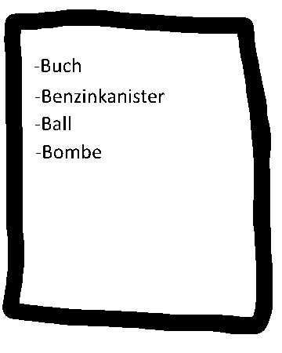
[24] > ===>
------------------------------------------------------Dialoglog------------------------------------------------------
Louis: Was zur Hölle ist los mit der? Wie sollen wir im Wald einen verdammten Benzinkanister finden?
Marcel: Ach, lass uns einfach suchen, irgendwo finden wir das alles schon.
Sören: Bestimmt war sie schonmal hier und hat das alles irgendwo versteckt.
Louis: Ja, wahrscheinlich.
Graf: Warum hinterfragt keiner von euch, dass "Bombe" auf der Liste steht?
Louis: Ach komm, das ist bestimmt nur ein Witz oder etwas, das so ähnlich aussieht.
Graf: Naja, ok. Wie wollen wir nach all dem Zeug suchen? Meint ihr wir sollten uns aufteilen? Graf: Dann können wir 'ne größere Fläche abdecken.
Sören: Meinst du nicht es ist gefährlich, wenn wir uns aufteilen? Was machen wir überhaupt, wenn Jemandem was passiert? Haben wir überhaupt Empfang?
Marcel: Du weißt doch: Ein weiser Mann sagte mal "YOLO!"
Graf: Gutes Argument. Außerdem sind hier genau 2 Wege, sodass wir uns in 2 2er-Gruppen aufteilen können.
Louis: Wir haben aber nur eine Liste.
Graf: Ich hab' einen Stift mitgenommen.
Louis: Und Papier?
Sören: Wir nehmen einfach die untere Hälfte von dem Zettel.
Graf: Ok und wer geht jetzt mit wem?
Sören: Ich gehe mit Louis, damit ich nicht mit Marcel gehen muss. Niemand will mit so 'nem Typen alleine im Wald sein.
Marcel: Dir ist klar, dass ich hier noch stehe, oder?
Sören: Nichts gegen dich, du bist nur manchmal ein bisschen... anders.
Graf: Marcel, du hast es nicht verdient so behandelt zu werden, komm, wir gehen.
------------------------------------------------------Dialoglog------------------------------------------------------

[25] > Graf+Marcel: Geht in den Wald
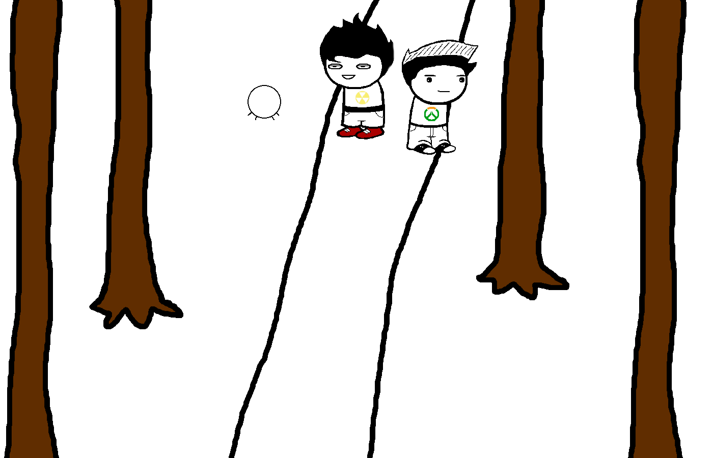

------------------------------------------------------Dialoglog------------------------------------------------------
Graf: Wo sollen wir jetzt bitte suchen?
Marcel: Weiß ich auch nicht.
Graf: Ich habe irgendwie das Gefühl, dass wir nichts finden werden und meine Mutter garnichts versteckt hat. Sie ist in letzter Zeit irgenwie so komisch...
Marcel: Ey, Jesus...
Graf: Ja?
Marcel: Hast du jetzt eigentlich Shovel Knight gespielt?
Graf: ...
Graf: ...Nee...
Marcel: oh. Und Fallout 4?
Graf: Nee...
Marcel: Weißt du was? Wenn wir nichts finden schenke ich dir hinterher Fallout 4.
Graf: Was echt? Kostet das nicht 60€?
Marcel: Keine Sorge, ich habe da so meine Mittel. Zwinker, Zwinker.
Graf: Warum sagst du "Zwinker" anstatt einfach zu zwinkern wie ein normaler Mensch?
Marcel: Ich kann halt nicht zwinkern.
Graf: Wow, git gud.
Marcel: Gesundheit.
Marcel: Hey, ich da ist was.
------------------------------------------------------Dialoglog------------------------------------------------------

[26] > Graf: betrachte das runde Objekt am Wegesrand


------------------------------------------------------Dialoglog------------------------------------------------------
Graf: Hey, was ist das?
Marcel: Also, wenn du mich fragst sieht das aus wie ein Ball.
Graf: Was für ein Ball ist bitte komplett weiß?
Marcel: Ein Billiardball?
Graf: Heißt das nicht Billiardkugel?
Marcel: Keine Ahnung.
Marcel: Nehmen wir ihn einfach mit und haken Ball auf der Liste ab, ok?
Graf: Meinetwegen. Aber du trägst ihn.
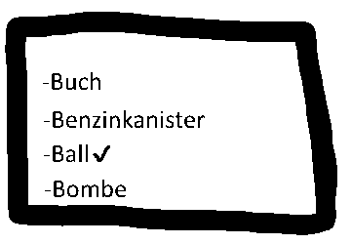
------------------------------------------------------Dialoglog------------------------------------------------------

[27] > ===>

------------------------------------------------------Steamlog------------------------------------------------------
Cave: Ogrewatch?
DerKenste: Nein?! Weißt du nicht welcher Tag heute ist?!
Cave: Grafs Geburtstag?
DerKenste: Ich meine... ja.
DerKenste: Aber weißt du welcher Tag heute auch ist?!
Cave: kp
DerKenste: Schau dir meinen Namen auf Discord an.
Cave: oh
DerKenste: Ich lade gerade mein Manusskript hoch, wir können es uns gleich ja zusammen anschauen. ;)
Cave: ok?
Cave: Kommt Davdus auch?
DerKenste: Ich kümmere mich drum.
------------------------------------------------------Steamlog------------------------------------------------------
------------------------------------------------Discordlog (Sound)------------------------------------------------
Nostradamus: Hi. Gibst du mir die Weltuntergangsguppe?
Cave: Hi. So, was ist jetzt dieser Weltuntergang?
Nostradamus: Siehst du wenn ich fertig mit Hochladen bin.
Nostradamus: Und Davdus hier ist.
Davdus: Grüße, meine Damen.
Nostradamus: Ich grüße sie ebenfalls.
Davdus: Warte heut ist der Weltuntergang?
Cave: Ja, scheinbar schon.
Nostradavdus: Ok, ich bin ready.
Nostradamus: Hey, hör auf meinen Namen nachzumachen!
Cave: Also, ich würde ja auch mitmachen, aber mir fällt kein Witz zu meinem Namen und dem Weltuntergang ein...
Nostradavdus: Keine Sorge, wir bringen deinen Namen sowieso schon mit solchen Sachen in Verbindung.
Nostradamus: Ich schätze du hast Recht.
Cave: Fickt euch.
Nostradamus: So der Upload ist fertig.
------------------------------------------------Discordlog (Sound)------------------------------------------------
-------------------------------------------------Discordlog (Text)-------------------------------------------------
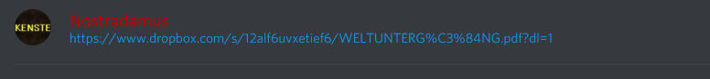
-------------------------------------------------Discordlog (Text)-------------------------------------------------
------------------------------------------------Discordlog (Sound)------------------------------------------------
Cave: Warum hast du es auf Dropbox hochgeladen?
Nostradamus: Weil ihr natürlich nicht die Einzigen sein werdet, die am Weltuntergang teilhaben werden, muss das noch anderen schicken.
Nostradamus: Ladet es euch jetzt von https://www.dropbox.com/s/12alf6uvxetief6/WELTUNTERG%C3%84NG.pdf?dl=1 runter!
Nostradavdus: Warum hast du jetzt die gesamte URL nochmal laut vorlesen?
Nostradamus: Nur für den Fall, dass uns jemand über Sound abhört, aber den geheimen Weltuntergangstextchannel nicht lesen kann.
Cave: Nee, die NSA ist nur auf Skype.
Nostradamus: Ok, und während ihr euch das runterladet schaut euch das Intro an, habs auf Youtube hochgeladen.
Nostradavdus: Jo, ein Intro?
Nostradamus: Ja, der Anfang vom Ende sozusagen.
Nostradavdus: …Also auf deinen Kanal find ich‘s grad nicht...
Nostradamus: Achja, ist nicht gelistet, schicks euch auf Steam.
------------------------------------------------Discordlog (Sound)------------------------------------------------
------------------------------------------------------Steamlog------------------------------------------------------
DerKenste: https://www.youtube.com/watch?v=q-Q3OqRcNxQ
------------------------------------------------------Steamlog------------------------------------------------------
------------------------------------------------Discordlog (Sound)------------------------------------------------
Cave: Alles klar.
------------------------------------------------Discordlog (Sound)------------------------------------------------

[28] > Graf: Bemerk' es

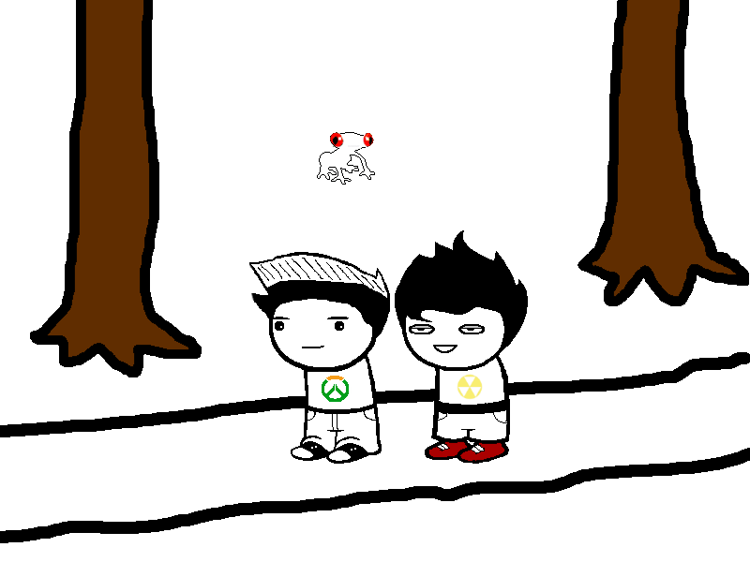
------------------------------------------------------Dialoglog------------------------------------------------------
Graf: Ähm...
Marcel: Was?
Graf: Was ist das da?
Marcel: Wo?
Graf: An dem Ball...
------------------------------------------------------Dialoglog------------------------------------------------------

[29] > Graf+Marcel: Schaut Ball genauer an
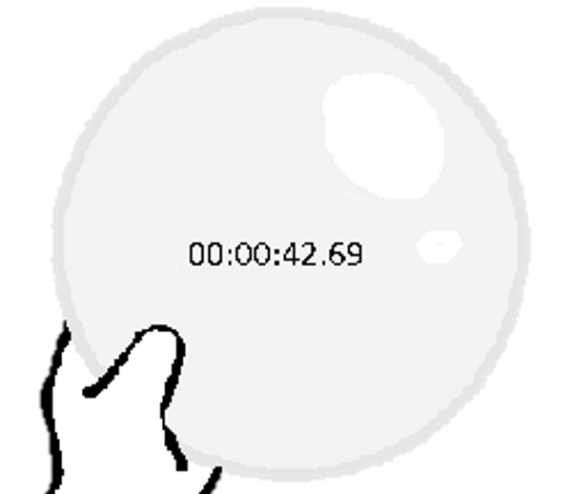

------------------------------------------------------Dialoglog------------------------------------------------------
Marcel: Das ist ein Timer!
Graf: Und er zählt nach unten.
Marcel: Oh mein Gott, meinst du das Ding ist gefährlich?
Graf: Vielleicht ist da drin ja eine der Sachen auf der List-
------------------------------------------------------Dialoglog------------------------------------------------------

[30] > ===>

[31] > ===>

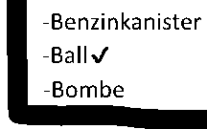
Dieser Text ist ein Versuch die Bilder auseinander zu halten.


------------------------------------------------Discordlog (Sound)------------------------------------------------
Nostradavdus: So hab's fertig runtergeladen.
Cave: Mann, ich nicht, warte. :(
Nostradavdus: OMG WAS MACHEN DIE DA?
Nostradamus: AHAHAHAHA xD
Cave: Mann, ich will's auch sehen.
Nostradavdus: NEIN WILLST DU NICHT!
Nostradamus: AHAHAHAHAHAHA xD
Nostradavdus: KENSTE, WIE KOMMST DU AUF SOWAS?!
Cave: So, bei mir ist's jetzt auch fertig.
Nostradavdus: NEIN LÖSCH ES! SCHAU ES DIR NICHT AN!
Cave: Also, eigentlich finde ich das ganz nice.
Nostradamus: LOL xD
Nostradavdus: ...Warum wundert mich das überhaupt?
Cave: Alter, wie bist du auf sowas gekommen und warum ist das der Weltuntergang?
------------------------------------------------Discordlog (Sound)------------------------------------------------

[32] > ===>


------------------------------------------------------Dialoglog------------------------------------------------------
Graf: WIRF DEN BALL AUF DEN FROSCH!
Marcel: Was?
Graf: TU ES EINFACH!
Marcel: ähm... ok?
------------------------------------------------------Dialoglog------------------------------------------------------

[33] > ===>

------------------------------------------------Discordlog (Sound)------------------------------------------------
Nostradamus: Es gibt keinen Weltuntergang, das ist nur ein Buch was mal ein Typ geschrieben hat, der Codex Seraphinianus. Ist ziemlich cool, schau mal auf Seite 43, da siehst du wie Stühle entstehen.
Nostradavdus: schon gelöscht.
Cave: Lol, das ist ja geil.
Nostradavdus: Also warte, der Weltuntergang war nur eine Lüge?
Nostradamus: Ich wollte eine Ausrede nicht mit euch reden zu müssen.
Nostradavdus: …Sick.
Cave: Hey, Seite 76-78 ist voll nice.
Nostradamus: Du weißt genau warum ich das gemacht habe.
Nostradavdus: Ich mein, klar, ich schätze, aber dennoch...
Cave: Also, war's das jetzt mit dem Weltuntergang?
Nostradamus: Ja, aber lass die roten Namen etc. Noch für so 'ne Woche da, damit die anderen es auch sehen und getriggert werden.
Cave: OK.
------------------------------------------------Discordlog (Sound)------------------------------------------------

[34] > ===>

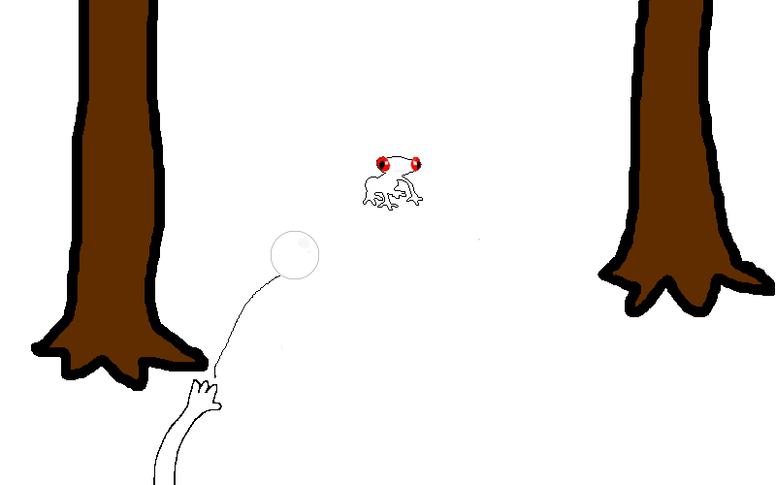
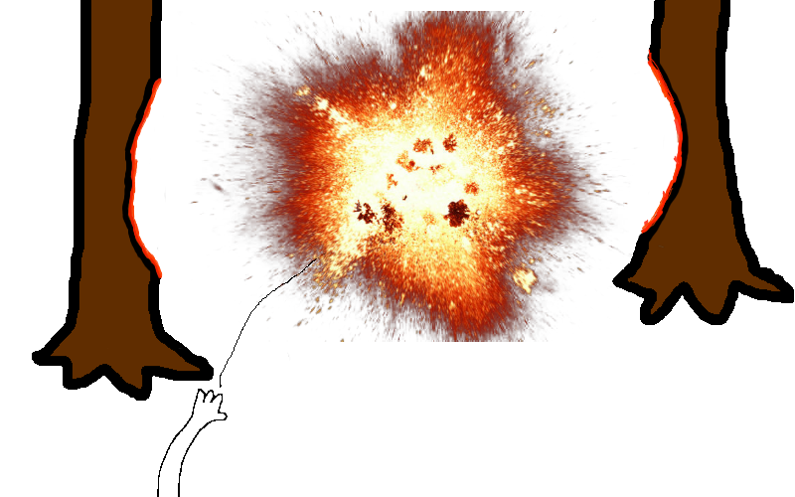
------------------------------------------------------Dialoglog------------------------------------------------------
Marcel: WAS ZUM?!
------------------------------------------------------Dialoglog------------------------------------------------------

[35] > ===>
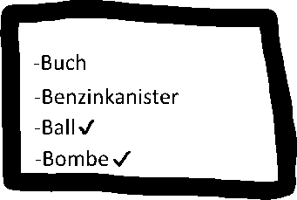
[36] > Graf: Freu dich über den Tod des Feindes

------------------------------------------------------Dialoglog------------------------------------------------------
Graf: Guter Wurf, Mann.
Marcel: NEIN! Warum der Frosch? Wieso ausgerechnet der Frosch?
Graf: Frösche sind der Feind.
Marcel: Was? Warum?
Graf: Hinterfrag es nicht, es ist einfach so.
Marcel: Ähm... ok?
Graf: Naja, ich habe jetzt Bombe auf der Liste abgehakt.
Marcel: Naja, immerhin haben wir sie nicht auf den Benzinkanister geworfen.
Graf: DU hast sie nicht auf den Benzinkanister geworfen.
Marcel: Ja, sondern auf einen unschuldigen Frosch, weil du es mir gesagt hast.
Graf: Ja, aber du hättest es ja nicht auf den Frosch werfen müssen, du Mörder.
Marcel: Aber du hast es mir befohlen, ich hatte Panik!
Graf: Ja, damit wir nicht sterben.
Marcel: Aber warum auf den Frosch?
Graf: Dann hättest du den Ball nicht auf den Frosch werfen sollen, du Mitläufer!
Marcel: Hör auch mich zu mobben!
Graf: Dann halt dein Maul!
------------------------------------------------------Dialoglog------------------------------------------------------

[37] > Graf: Betrachte Krater


------------------------------------------------------Dialoglog------------------------------------------------------
Graf: Schau dir mal den fetten Krater an, alter!
Marcel: Ist das nicht eher eine Höhle?
Graf: Stimmt, du hast recht!
Graf: Lass mal rein gehen!
Marcel: WAS? NEIN!
Graf: Ach komm, der Frosch hat das bewacht, vielleicht sind da noch mehr Frösche, die wir in die Luft sprengen können.
Marcel: Alter, was ist falsch mit dir? Glaubst du Frösche kontrollieren die Welt oder was?
Graf: Natürlich Marcel. Frösche sind wie Juden.
Marcel: Das habe ich nie behauptet.
Graf: Achja, es sind ja die Inder, die die Welt kontrollieren.
Marcel: Was?
Graf: Achja, den Indsider verstehst du ja nicht.
Marcel: Jesus, das ist nicht witzig! Das war eine verfickte Bombe!
Graf: Moment, ist heute nicht der Weltuntergang?
Marcel: WAS REDEST DU BITTE FÜR SCHEIßE?!
Graf: Ich glaube ich weiß wer für das alles verantwortlich ist.
------------------------------------------------------Dialoglog------------------------------------------------------

[38] > ===>

------------------------------------------------Discordlog (Sound)------------------------------------------------
Nostradavdus: Ich glaub dir nicht, dass das der ganze Weltuntergang war.
Nostradamus: Mehr habe ich bestimmt nicht gemacht.
Nostradavdus: …Bestimmt nicht?
Nostradamus: Ich meinte sicher nicht, hab' mich versprochen.
Nostradavdus: Aha.
Nostradamus: Nee, jetzt echt!
Cave: Also, das war jetzt auch schon ganz geil, so.
Nostradavdus: Absolut nicht.
Cave: Dooooch.
Nostradavdus: ABSOLUT NICHT.
Nostradamus: SCHREI NICHT SO!
Nostradavdus: Alter, lass doch dein armes Mikro in Ruhe, bald ist es wieder komplett im Arsch.
Nostradamus: Du bist ein Arsch.
Nostradavdus: Immerhin habe ich einen.
Cave: Wie bitte? Hab' gerade nicht zugehört.
------------------------------------------------Discordlog (Sound)------------------------------------------------

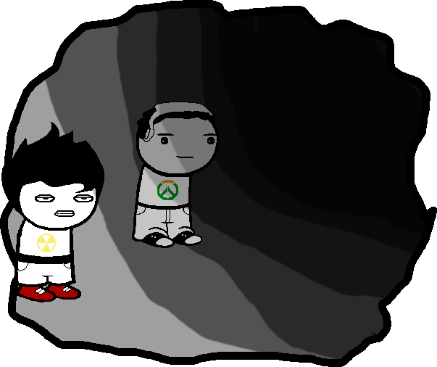
[39] > Graf: Betritt Höhle

------------------------------------------------------Dialoglog------------------------------------------------------
Graf: Du hast nicht zufällig irgendeine Lampe oder so dabei, oder?
Marcel: Wieso sollte ich eine fucking Lampe dabei haben?
Graf: Man kann ja mal fragen.
Marcel: KOMM DA JETZT RAUS!
Graf: Nee. Das ist 100% alles Teil seines Plans.
Marcel: DAS WAR EIN FUCKING FROSCH!
Graf: Ich rede nicht über den Frosch.
Marcel: Über wen dann?
Graf: Findest du das alles nicht ein bisschen... merkwürdig?
Marcel: Naja...
Graf: Ich will der Sache jetzt auf den Grund gehen. Willst du mir helfen oder nicht?
Marcel: Alter, ich gehe hier nicht in eine fucking Höhle in einem Wald!
Graf: Ich schon. Hast du jetzt eine Lampe oder nicht?
Marcel: *seufz*
Graf: Hast du?
Marcel: Benutz doch einfach die Taschenlampe in deinem Handy.
Graf: Gute Idee, eigentlich.
Marcel: Ich warte hier auf dich. Wehe du stirbst.
Graf: Ich bin kein scrub. Ich mache mir eher Sorgen um dich, wenn du hier allein im Wald bist.
Marcel: Ich bin schon ein großer Junge, Jesus.
Graf: ...Ich glaube ich gehe jetzt einfach.
------------------------------------------------------Dialoglog------------------------------------------------------

[40] > ===>

------------------------------------------------Discordlog (Sound)------------------------------------------------
Nostradamus: Hey, habt ihr Lust nochmal die Einwortgeschichten zu lesen?
Nostradavdus: Klar, warum nicht?
Cave: Meinetwegen.
Nostradamus: Ok, wechseln wir uns dann bei jedem Satz ab?
Nostradavdus: Ok.
Cave: Kannst du mir nochmal alle schicken?
Nostradamus: Klar.
------------------------------------------------Discordlog (Sound)------------------------------------------------
------------------------------------------------------Steamlog------------------------------------------------------
DerKenste: https://www.dropbox.com/s/jw1bm0pshecgkfj/Einwortgeschichten.rar?dl=1
------------------------------------------------------Steamlog------------------------------------------------------

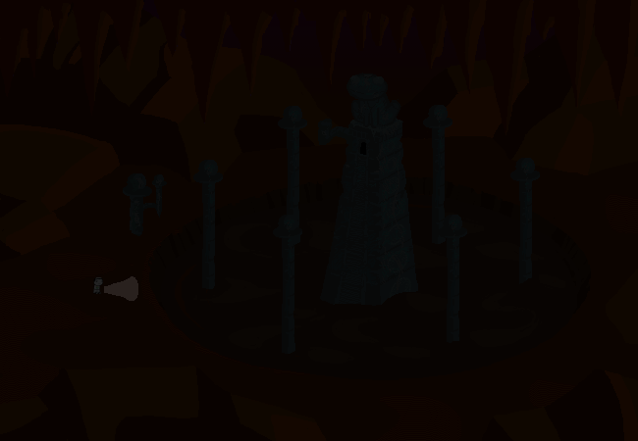
[41] > Graf: Geh tiefer

[42] > ===>

------------------------------------------------Discordlog (Sound)------------------------------------------------
Nostradamus: Danach hat Gott einen neuen Baum erschaffen.
Nostradavdus: Dieser war ein Mensch.
Cave: "Hi, ich bin Jesus."
Nostradamus: Sagte der Baum, der ein Mensch war.
Nostradavdus: Dann entstanden Inzestkinder.
Cave: Das fand Jesus geil.
Nostradamus: Die Kinder erschufen einen Wald, der einen Froschtempel begraben hat.
Nostradavdus: So war es lange mit diesem Berg, bis er von einem Grafen entdeckt wurde.
Cave: Dieser fand Bäume und sah den Froschtempel.
------------------------------------------------Discordlog (Sound)------------------------------------------------

[43] > Graf: Sieh den Froschtempel

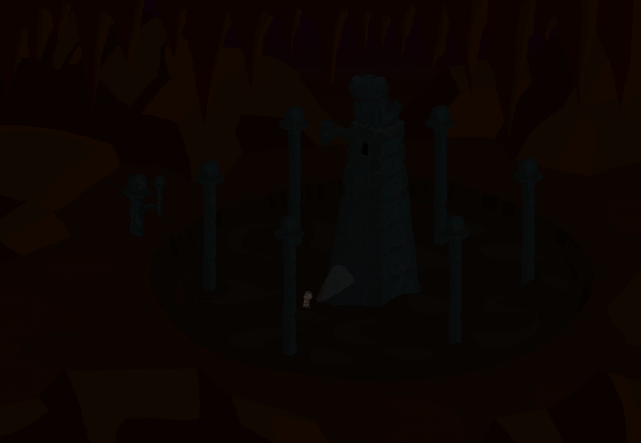
------------------------------------------------------Dialoglog------------------------------------------------------
Graf: Irgendwie ist es hier heller als ich dacht-
Graf: WAS ZUM FICK IST DAS?
Graf: Ist das...?
Graf: IHR HAUPTQUARTIER?!
Graf: HAT KENSTE SICH MIT DEN FRÖSCHEN VERBÜNDET?
Graf: KENSTE, WENN ICH NACH HAUSE KOMME TÖTE ICH DICH IN CS:GO.
Marcel: ALTER, ICH HÖRE DICH VON HIER!
Graf: HALT DEIN MAUL, MARCEL!
------------------------------------------------------Dialoglog------------------------------------------------------

[44] > Graf: betritt den Froschtempel

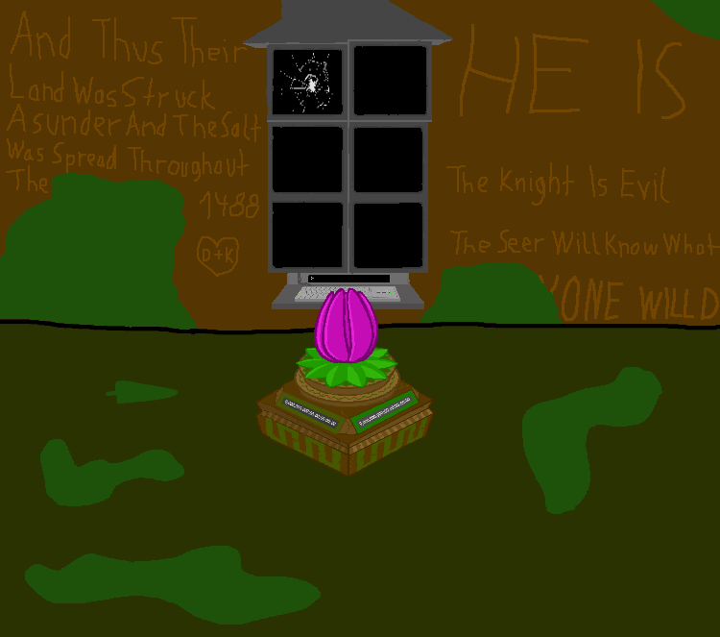
Trenntext

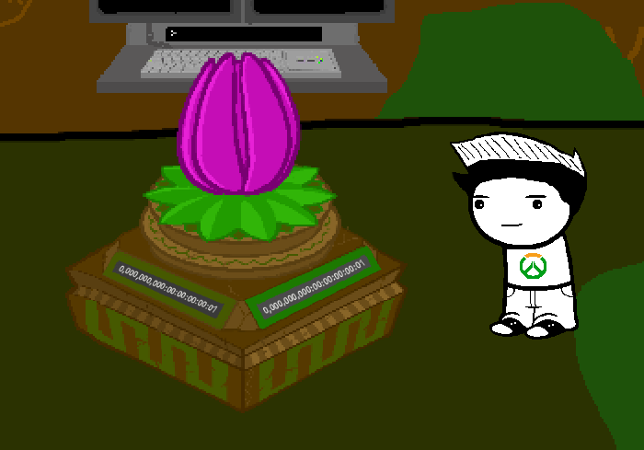
[45] > [V] Bloom

https://www.youtube.com/watch?v=AbK-KI6s48Y

[46] > Graf: Nimm das Buch

Du entscheidest dich es später anzuschauen, wenn du aus dem feindlichen Gebiet entkommen bist.
Du ignorierst erstmal die Frage was zum Fick dieser Tempel, diese Blume und dieser Bildschirm und alles fucking andere zu bedeuten hat, Kenste hat sicher die Antworten. Hoffst du.

[47] > ===>

------------------------------------------------------Dialoglog------------------------------------------------------
Sören: Hey, ist das da hinten Marcel?
Louis: Ja, aber wo ist Graf?
Sören: Lass mal zu ihm gehen.
Sören: HEY, MARCEL!
Marcel: Oh, hey! Wie ich sehe habt ihr einen Benzinkanister?
Sören: Ja, der lag da halt so.
Marcel: Alles klar. Ist da noch was drin?
Louis: Warum? Hast du Durst?
Sören: Ja, ist noch fast voll.
Sören: Wo ist eigentlich Graf?
Marcel: Siehst du nicht diese fucking Höhle?
Sören: Er ist da drin?!
Marcel: Ja, er hat irgendwas von Fröschen und Juden und dem Weltuntergang erzählt, keine Ahnung was mit ihm los ist.
Louis: Ok? Meinst du wir sollten hinterher gehen?
Graf: HILF MIR MEIN HANDY IST LEER, ICH SEH NICHTS!
Marcel: JA, WARTE.
Sören: Ach, eine Sache noch.
Marcel: Ja?
Sören: Was war das vorhin für eine Explosion?
Marcel: Ähm... Erzähl ich dir später.
------------------------------------------------------Dialoglog------------------------------------------------------

[48] > ===>

------------------------------------------------------Dialoglog------------------------------------------------------
Graf: Danke für's saven Leute, habe dort drin das Buch gefunden.
Sören: Nice, wir haben den Benzinkanister, dann haben wir immerhin die Hälfte.
Graf: Eigentlich haben wir alles.
Louis: Also kam die Explosion von einer richtigen Bombe. Und wo ist der Ball?
Graf: Sagen wir es war eine Ballbombe.
Louis: Was?
Graf: Der Ball war eine Bombe.
Louis: Krass.
Graf: Naja, wir haben jetzt alles. Gehen wir zurück zu wo wir hergekommen sind.
------------------------------------------------------Dialoglog------------------------------------------------------
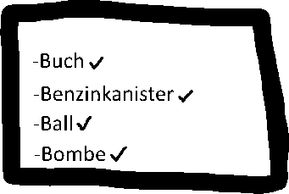
[49] > ===>

[50] > ===>

------------------------------------------------------Dialoglog------------------------------------------------------
Graf: Ruft ihr mal eure Eltern an, damit die euch abhohlen, wir haben nicht genug Platz im Auto.
Louis: Ok. Hey, da vorne ist schon deine Mutter!
GM: Hey, ihr habt ja sogar den Benzinkanister! Das ist gut, mein Tank ist jetzt nämlich leer.
Graf: ...
Louis: ...
Sören: ...
Marcel: ...
Graf: Ist das dein Ernst?
GM: Ja. Gibst du mir den Kanister?
------------------------------------------------------Dialoglog------------------------------------------------------

[51] > Graf: Steig ein

------------------------------------------------------Dialoglog------------------------------------------------------
GM: Und, wie war's so?
Graf: Welchen Teil meinst du? Den wo ich fast in die Luft gesprengt wurde oder den, in dem ich einen antiken Tempel gefunden habe?
GM: Nee, jetzt ernsthaft.
Graf: Das war ernst.
GM: Mhmm...
Graf: WAS MHMMM?
GM: Mhmm...
Graf: WIE KOMMST DU AUF DIE IDEE SOWAS ZU MACHEN?
GM: Ich wollte dich nie in die Luft jagen.
Graf: DU HAST UNS EINFACH ALLEINE IM WALD GELASSEN!
GM: Ja, aber nur weil er es mir gesagt hat.
Graf: ...Wer? War es zufällig ein hässlicher Typ in meinem Alter mit einer Brille und langen Haaren?
GM: Nee, also das war so: Ich schau letztens wieder BibelTV-
Graf: OH MEIN GOTT!
GM: Ja, genau. Und dann ist mir ein Engel erschienen!
Graf: ...Wie kommst du darauf, dass es ein Engel war?
GM: Er hatte halt einfach so eine... Aura um sich.
Graf: Wow. Und wie sah er aus.
GM: Er sah aus, wie ein Mann in einem weißen Anzug mit einem grünen Hemd und...
Graf: und?
GM: Sein Kopf war irgendwie nur eine große, weiße Kugel. Wahrscheinlich damit ich sein Gesicht nicht sehen konnte.
Graf: Eine weiße Kugel sagst du?
GM: Ja, warum?
Graf: Egal, rede weiter.
GM: Er sagte mir halt, dass ich das alles machen soll und was die Liste soll und alles, aber hätte ich gewusst, dass du in Gefahr kommst hätte ich sowas natürlich nie gemacht.
Graf: Mhm... ok...
------------------------------------------------------Dialoglog------------------------------------------------------

[52] > ===>

------------------------------------------------Discordlog (Sound)------------------------------------------------
Nostradamus: Oh, hey Graf.
Mokwaii7: OH HI!
Nostradamus: Und, wie war die Schnitzeljagd?
Mokwaii7: DU WARST DAS, ODER?
Nostradamus: Was war ich? Warum schreist du so?
Mokwaii7: Du weißt genau wovon ich rede, das war alles Teil von deinem Weltuntergang!
Nostradamus: Was? Nein! Ich habe keine Ahnung wovon du redest und es gab eigentlich nichtmal einen Weltuntergang.
Mokwaii7: Wie, es gab keinen Weltuntergang?
Nostradamus: Das war nur ein Scherz, ich wollte eine Ausrede damit ich nicht mit euch reden muss.
Mokwaii7: Really?
Nostradamus: Ja, wirklich, ich schwöre. Also was ist denn jetzt passiert?
Mokwaii7: Ok, also wir fahren halt zu diesem Wald, wo halt meine Freunde schon warten und dann gibt uns meine Mutter halt so die Liste mit den Sachen, die wir suchen müssen und da steht so: Benzinkanister, Buch, Bombe, Ball.
Nostradamus: Hey, das fängt alles mit B an.
Mokwaii7: Sonst hast du nichts dazu zu sagen?
Nostradamus: Nee, nicht wirklich, erzähl weiter.
Mokwaii7: Dann gehen wir halt so in Zweiergruppen in den Wald und fangen an zu suchen. Nach ein paar Metern sehe ich dann so einen weißen Ball am Rand vom Weg, also nehmen wir den halt mit. Aber dann realisieren wir so, dass auf dem Ball ein Timer ist.
Nostradamus: Ok?
Mokwaii7: Das macht uns halt irgendwie Angst und wir werfen den Ball weg. Dann ist der Ball EXPLODIERT!
Nostradamus: JA, GENAU! XD
Mokwaii7: Nee, jetzt echt.
Nostradamus: Wie kannst du so ernst klingen, wenn du das sagst?
Mokwaii7: Weil es stimmt.
Nostradamus: ...
Nostradamus: Warte, du meinst doch nicht, dass deine Mutter euch umbringen wollte, oder?
Mokwaii7: Nein, definitiv nicht.
Nostradamus: Warum bist du dir so sicher?
Mokwaii7: Dazu komme ich gleich.
------------------------------------------------Discordlog (Sound)------------------------------------------------

[53] > ===>

------------------------------------------------Discordlog (Sound)------------------------------------------------
Mokwaii7: Die Explosion von dieser Bombe hat dann den Eingang zu einer Höhle geöffnet.
Nostradamus: Alter, du verarscht mich doch.
Mokwaii7: Glaub mir, so kreativ bin ich nicht.
Nostradamus: Ja.
Mokwaii7: Ich mache dann also meine Handytaschenlampe an und gehe in die Höhle. Mein Kumpel war zu feige dafür. Und unten in der Höhle sehe ich dann so einen riesigen Tempel mit so Steinsäulen drumherum und einem Frosch oben drauf.
Nostradamus: WAS?
Mokwaii7: Warum ausgerechnet dazu so eine krasse Reaktion?
Nostradamus: ICH HOHLE DAVDUS!
Mokwaii7: Was, warum?
Nostradamus: Er soll das auch hören.
Nostradavdus: Was ist?
Nostradamus: So, hör dir jetzt an was Graf zu sagen hat.
Mokwaii7: Von wo soll ich anfangen?
Nostradamus: Von der Stelle wo du in die Höhle gehst.
Nostradavdus: Wie Höhle?
Mokwaii7: Ja, also ich gehe halt so in eine Höhle und unten sehe ich dann so einen fetten Tempel mit Steinsäulen.
Nostradamus: Steinsäulen und...
Mokwaii7: Steinsäulen und einer riesigen Froschstatue drauf.
Nostradavdus: …Joo, das is n Witz oder?
Mokwaii7: Hä, ich verstehe nicht was daran so krass ist.
Nostradamus: Du musst wissen, der Frosch ist ein indisches Symbol, vergleichbar mit einem Hakenkreuz.
Mokwaii7: Nee, jetzt ernsthaft.
Nostradavdus: Warte, du hast nicht Homestuck gelesen, oder?
Mokwaii7: Hä, nee warum?
Nostradamus: Erzähl einfach weiter.
Mokwaii7: Ok, also gehe ich halt in diesen Tempel und sehe so eine... Maschine mit einer großen Blume drauf und einem Timer dran, dahinter ist so 'ne Art riesiger Computer mit 6 Bildschirmen und die ganzen Wände sind mit irgendwas vollgeschrieben.
Nostradavdus: Alter, die Beschreibung passt viel zu genau...
Mokwaii7: Wozu denn jetzt eigentlich?
Nostradamus: Erzähl einfach weiter.
Mokwaii7: Auf einmal öffnet sich halt dieses Blumenmaschinending und auf magische Weise erscheint in der Blüte so ein Buch.
Nostradamus: Was für ein Buch?
Mokwaii7: Habe es mir noch nicht angekuckt.
Nostradamus: Mach das Mal.
------------------------------------------------Discordlog (Sound)------------------------------------------------

[54] > Graf: Hohl das Buch

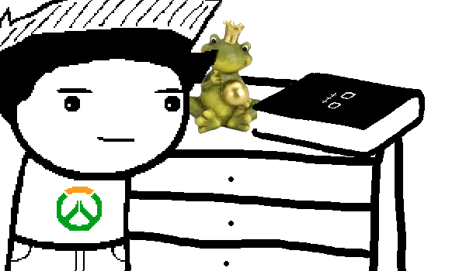------------------------------------------------Discordlog (Sound)------------------------------------------------
Mokwaii7: Das Buch ist schwarz, vorne ist ein Fettes weißes Gesicht mit zugenähtem Mund drauf und an der Seite steht so ein geschwungener Strich ATH.
Nostradavdus: Jo... Schau mal in das Buch.
------------------------------------------------Discordlog (Sound)------------------------------------------------

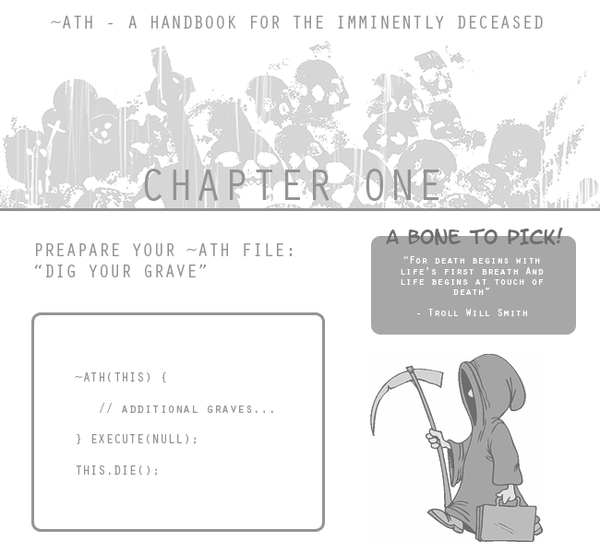
[55] > Graf: Schau in das Buch rein
------------------------------------------------Discordlog (Sound)------------------------------------------------
Mokwaii7: ATH – A Handbook for the... imminently deceased... Sieht aus wie ein Programmierbuch. Ich hohle mal Cave...
Nostradavdus: Nein. Cave soll nichts von dem Buch wissen.
Cave: So, was ist?
Mokwaii7: Habe... zum Geburtstag so ein Programmierbuch zu der Sprache ATH gekriegt, weißt du was dazu?
Cave: Nee, noch nie gehört.
Mokwaii7: Interessiere mich nicht so dafür, soll ich es dir vielleicht per Post schicken oder so?
Nostradavdus: NEIN
Nostradamus: NEIN
Cave: Ja, kannst du machen, hört sich interessant an... Ich finde dazu auch nicht wirklich was im Internet... MSPaintAdventures Wiki, mhm, hört sich irgendwie nicht nach einer Programmiererseite an.
Nostradavdus: Graf. Schick ihm nicht dieses Buch.
Mokwaii7: Warum nicht?
Nostradavdus: Weil wir dann alle sterben!
Mokwaii7: Ach, so schlimm kann das doch nicht sein.
Nostradavdus: Doch.
Nostradamus: Ey, Davdus, was meinst du wie lange es dauert bis unsere PCs explodieren?
Nostradavdus: Nicht lange.
Cave: Wenn ihr sowas sagt will ich es nur noch mehr.
Nostradamus: Und deswegen verbinden wir deinen Namen mit dem Weltuntergang.
Cave: Hört sich aber so an als würde ich einen richtigen Weltuntergang machen.
Nostradamus: Bitte nicht.
Nostradavdus: Du hast keine Ahnung wie gefährlich das ist.
Cave: Ach, ich kann mit sowas umgehen.
Mokwaii7: Soll ich jetzt weitererzählen?
Nostradamus: Ja, bitte.
Mokwaii7: Ich denke mir dann halt so, ok, eine der Sachen auf der Liste gefunden, gehe ich halt wieder. Aber dann ist mein Handy auf einmal leer und auf einmal war alles schwarz.
Nostradamus: AHAHAHA OPFER
Mokwaii7: Also rufe ich nach meinen Freunden und die retten mich aus der Höhle. Die andere Zweiergruppe von uns hat inzwischen den Benzinkanister gefunden.
Cave: Muss ich das alles verstehen?
Mokwaii7: Ich erzähl es dir später nochmal. Jedenfalls gehen wir wieder dahin wo wir angefangen sind, weil wir ja alles gefunden haben und meine Mutter kommt an. Ihr Tank war fucking leer, als hätte sie gewusst, dass wir den Benzinkanister finden würden, also füllt sie ihren Tank auf.
Nostradavdus: Das ist weird, hast du sie gefragt warum?
Mokwaii7: Das habe ich nicht wirklich hinterfragt, weil sie sich den ganzen Tag schon komisch verhalten hat. Auf dem Rückweg habe ich sie dann halt gefragt, warum sie uns einfach mit einer Liste in den Wald geschickt hat. Sie meinte ihr ist irgendein Engel erschienen und der hat es ihr gesagt.
Nostradavdus: Das Schlimme ist, es kann sogar wirklich sein, dass etwas gekommen ist und ihr sowas gesagt hat.
Mokwaii7: Keine Ahnung, sie meinte er hatte so einen Anzug an und sein Kopf sah so aus wie die Bombe, also eine komplett weiße Kugel.
Nostradavdus: ...ah…
Nostradamus: Lasst uns das alles morgen besprechen oder so. Graf du hast wirklich nicht auf der Homestuckwiki nachgeschaut um uns jetzt irgendwie zu verarschen, oder?
Mokwaii7: Wie gesagt, ich bin nicht so schlau.
Nostradamus: Ja, ok. Aber schau mal bei Gelegenheit noch bei dieser Blume vorbei und schau wie lange der Timer noch tickt.
Mokwaii7: Alter, nein, ich habe keinen Bock da nochmal hinzugehen.
Nostradamus: Ach, egal wir überreden dich später noch.
Mokwaii7: Hey, Kenste, Lust auf CS:GO damit ich dich töten kann?
------------------------------------------Discordlog (Sound)------------------------------------------------------

[56] > [V] END OF ACT 1

https://www.youtube.com/watch?v=0FXA53veYEc

